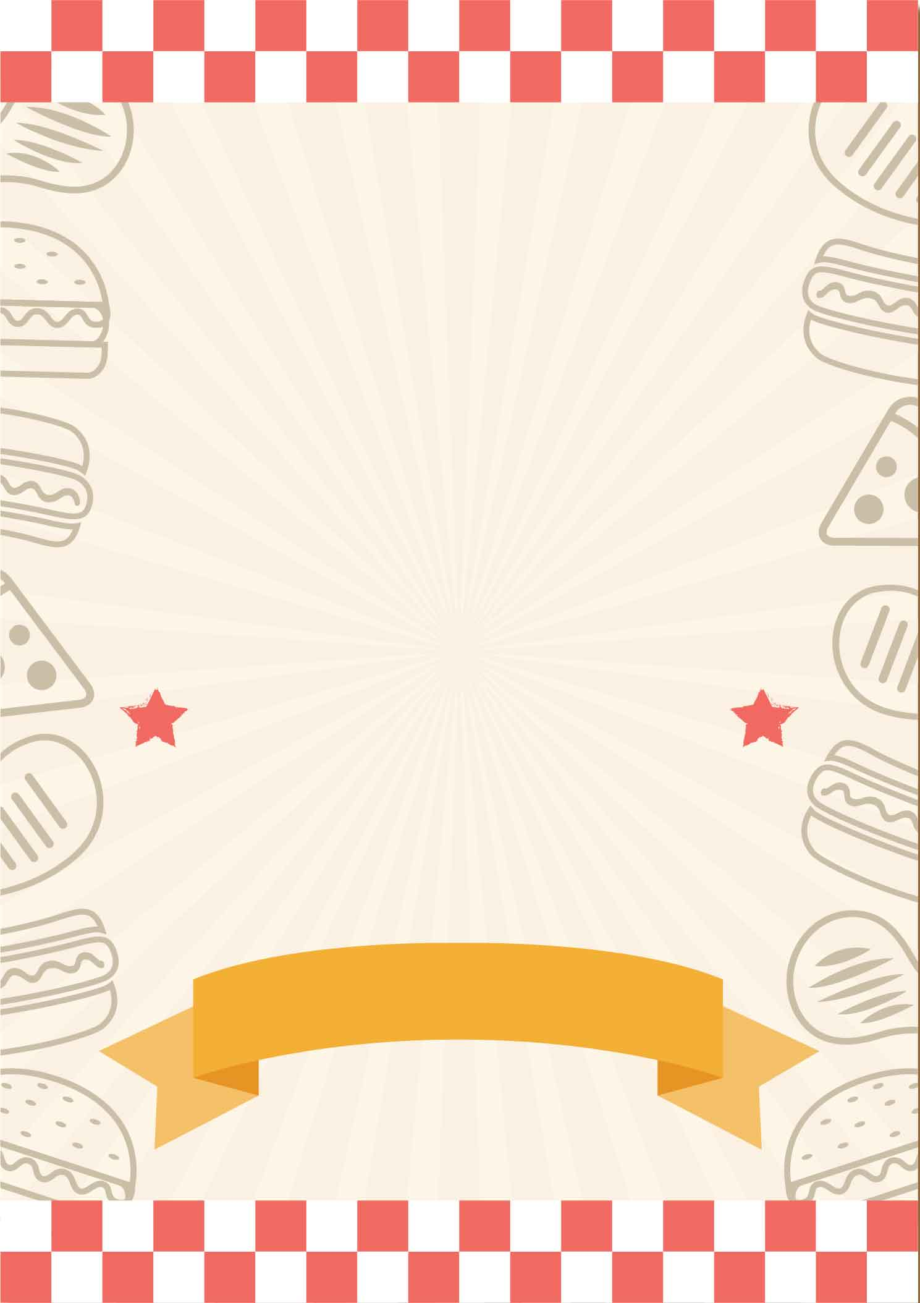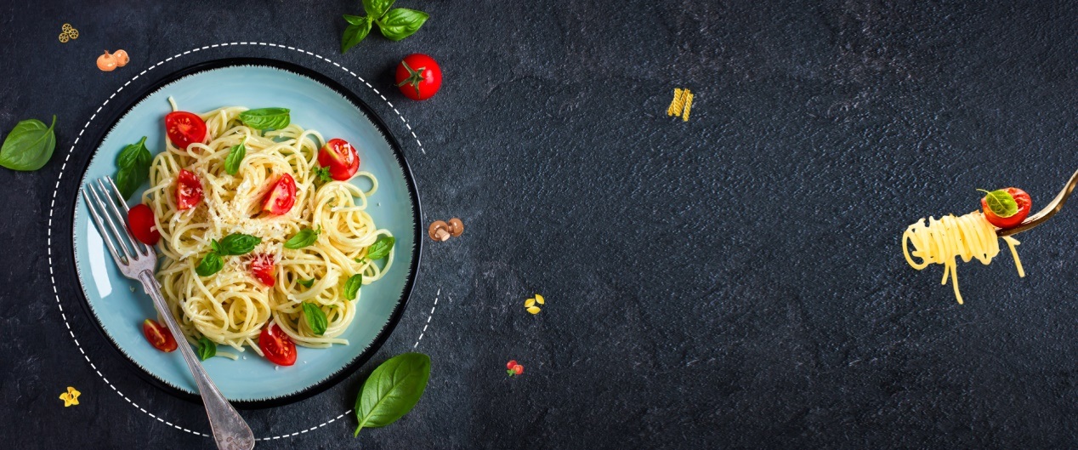

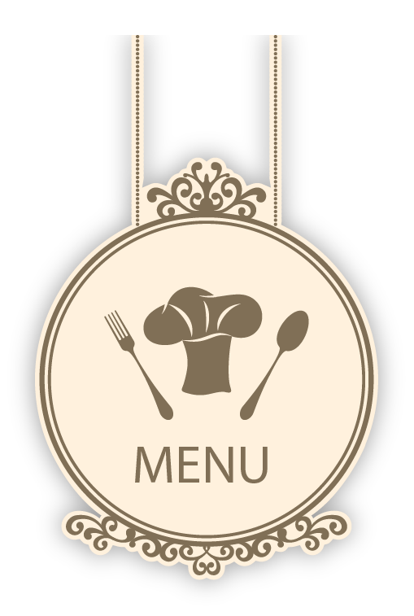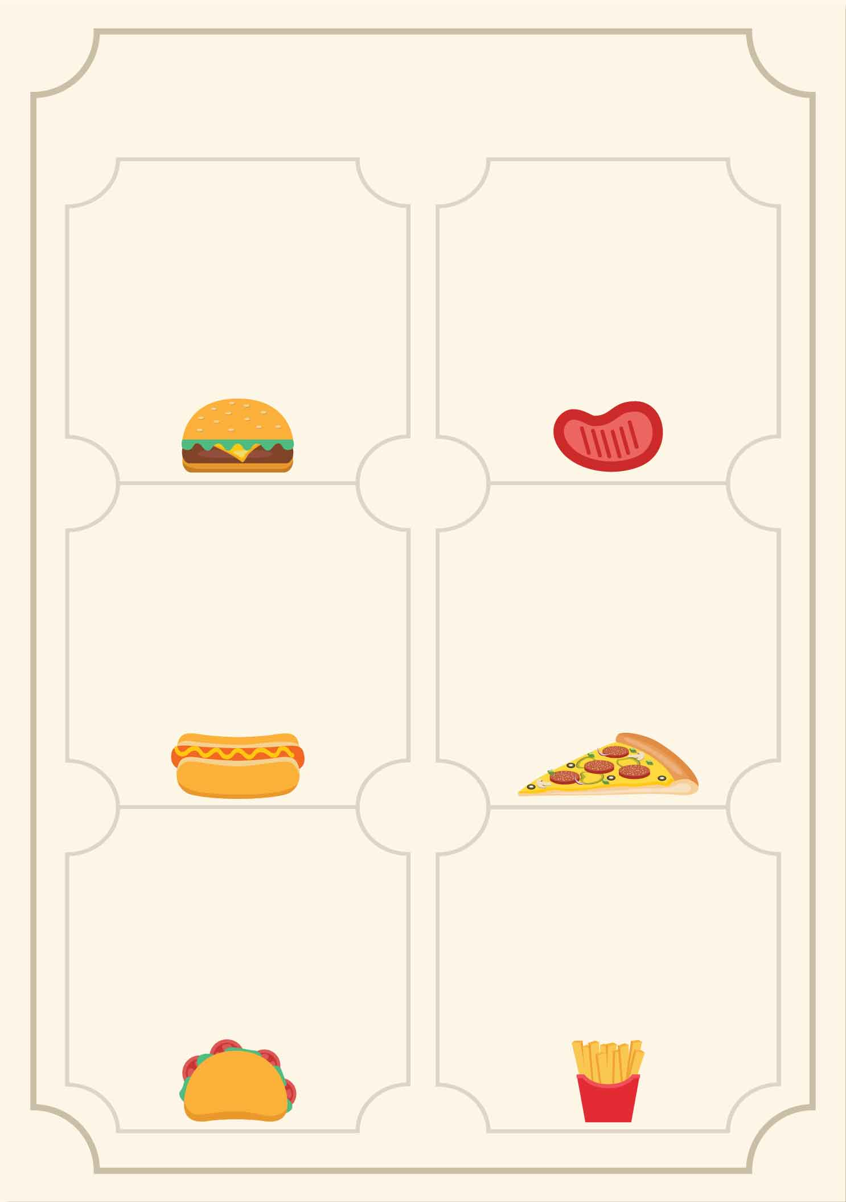

**大荤：莴笋烧泥鳅，土豆排骨，香脆盐酥鸡，**

**小荤：芹菜干子肉丝**

**素菜：蒜香娃娃菜**

**汤：青菜豆腐汤**

**主食：米饭**

**1.八宝焖饭**

**2.三鲜炒面**

**3.手工水饺**

**平菇鸡蛋汤**

**大荤：手工面筋塞肉，红烧大排，肉沫蒸蛋**

**小荤：肉片卤油干**

**素菜：香菇青菜**

**汤：萝卜蛋汤**

**主食：米饭**

**大荤：珍珠肉丸，黑椒鸡块，鹌鹑蛋烧鸭块**

**小荤：黄瓜炒鸡蛋**

**素菜：韭菜豆芽**

**汤：冬瓜海带汤**

**主食：米饭**

**大荤：奥尔良烤鸡腿，千张烧肉，三鲜牛肉丸**

**小荤：土豆肉丝，**

**素菜：蒜苗胡萝卜丝**

**汤：西红柿蛋汤**

**主食：米饭**

周二

周一

2.2**0**-2.2**4**小学部五六年级自选菜单

周五

周四

周三